

**PLAN DE GESTION DE CAMBIOS**

|  |  |
| --- | --- |
| **HISTORIAL DE REVISION** | |
| **FECHA** | **NOMBRES Y APELLIDOS** |
| 28/11/17 | Ana Samainego |
| 29/11/17 | Claudia Palomino Narváez |

**PLAN DE GESTION DE CAMBIOS**

1. **Introducción**

La Consultora SPPEN es una empresa dedicada a brindar soluciones informáticas y servicios de consultoría de software, cuya misión es crear valor e incrementar la productividad sus clientes mediante el uso de Tecnologías de la Información, enfatizando en factores como la innovación, la personalización y el compromiso con sus clientes, empleados y proveedores.

El propósito del presente documento es establecer las actividades, procesos, mecanismos y canales para la correcta implementación de los cambios solicitados en el software. Para llevar un proceso de gestión de Cambios, se ha elaborado el presente plan que describe el manejo de las actividades correspondientes a los proyectos de desarrollo de software a cargo de la Consultora SPPEN.

El ciclo de vida comprende ocho (08) fases: Recibir y analizar la Petición, Clasificar el cambio, Evaluación del impacto y riesgos, Aprobación del cambio, Planificación y calendarización, Implementación, Verificación de la implementación y Cierre.

El presente documento está dirigido al jefe del proyecto, a los desarrolladores, comité de cambios y auditor, quienes se encargarán de la evaluación, aceptación e implementación del cambio solicitado.

1. **Gestión de Cambios**
   1. **Organización**

En la Figura Nº 1 se detalla las ocho fases de la gestión de cambios que se aplican a las solicitudes de cambio que realiza un usuario.

**Gestión de Cambios**

Figura N° 1: Gestión de Cambios

* 1. **Formato**

En la tabla N° 1, se muestra el formato que debe ser usado cuando se identifique una nueva solicitud de cambio.

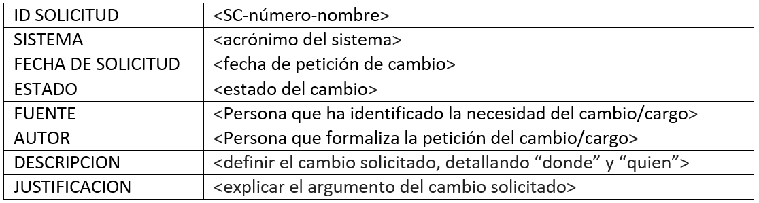

Tabla N° 1: Formato de solicitud de cambio

* 1. **Tipificación de cambios**

1. **Cambio estándar**

Realiza el proceso completo para la implementación del cambio.

1. **Cambio urgente**

Repara un error que se encuentra deteniendo la operación y que tiene un impacto negativo de alto nivel.